Билеты / Логистика
Руководство для руководства и операционных сотрудников
Внутренний документ | Версия 1.0 | 30.06.2026
Аудитория: руководство, координаторы, операторы логистики

Оглавление
1. Назначение модуля
2. Кто пользователи
3. Права доступа
4. Основные понятия
5. Бизнес-процесс: путь заявки
6. Документооборот
7. Разделы экрана «Билеты»
8. Пошаговые сценарии работы
9. Канбан и дашборд
10. Импорт из Excel
11. Контроль SLA
12. Отчёты
13. Типовой рабочий день
14. Ограничения модуля
15. Краткая памятка

1. Назначение модуля
СТАТУС: ГОТОВ К ЭКСПЛУАТАЦИИ. Модуль ведёт учёт заявок на проезд сотрудников (авиа, ж/д, автобус) по объектам компании: филиалы, площадки, регионы.
Система позволяет:
- Фиксировать, кто, куда и когда должен выехать.
- Вести заявку от поступления до покупки билета и закрытия.
- Хранить документы: маршрут, PDF билета, чеки, ваучеры.
- Учитывать потери, возвраты и обмены.
- Импортировать накопленные Excel-реестры.
- Контролировать сроки через дашборд, канбан и SLA-уведомления.
Важно:
- Модуль работает только в веб-интерфейсе HUB-IT (меню «Билеты»).
- Не связан с разделом «Задачи» (Hub Tasks) и с Telegram-ботом.
- Покупка билета у перевозчика выполняется вне системы; здесь ведётся учёт и контроль.

2. Кто пользователи
Роль | Ответственность | Типичные задачи
Руководитель / контролёр | Контроль сроков и рисков | Дашборд, отчёты, SLA
Оператор логистики | Обработка заявок | Статусы, вложения, покупка, финансы
Координатор объекта | Данные по поездкам | Создание заявок, срочность, ФИО
Администратор системы | Настройка | Объекты, права, правила SLA

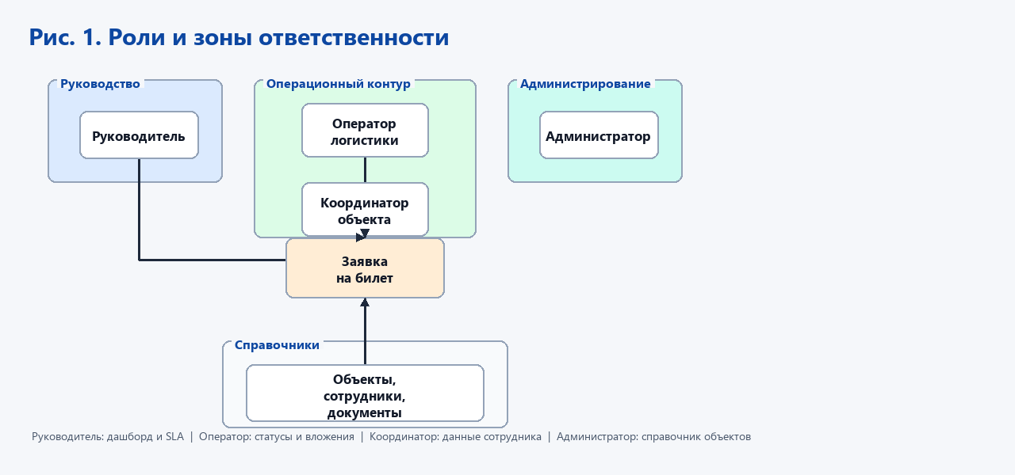
Рис. 1. Роли и зоны ответственности

3. Права доступа
Права выдаёт администратор в настройках учётной записи. Без права «просмотр» раздел «Билеты» в меню не отображается.
Право | Что даёт
Билеты: просмотр | Доступ к разделу, списку, дашборду, отчётам
Билеты: создание и изменения | Создание заявок, статусы, вложения, импорт, финансы
Билеты: персональные данные | Просмотр паспорта и даты рождения (иначе скрыты)

4. Основные понятия
Термин | Значение
Объект | Филиал, площадка или регион, к которому относится заявка
Сотрудник | Человек, для которого покупается билет (справочник модуля)
Заявка | Главный документ: одна поездка или запрос на билет
Статус | Этап обработки заявки
Исполнитель | Пользователь системы, который ведёт заявку
Вложение | Файл: маршрут, PDF билета, чек, ваучер
Финансовая операция | Потеря, возврат или обмен денег по билету
SLA-уведомление | Автоматическое предупреждение о просрочке или риске

5. Бизнес-процесс: путь заявки
Ниже показан типовой путь заявки от поступления до архива. Оператор переводит заявку только по разрешённым переходам. Администратор может обходить ограничения при необходимости.
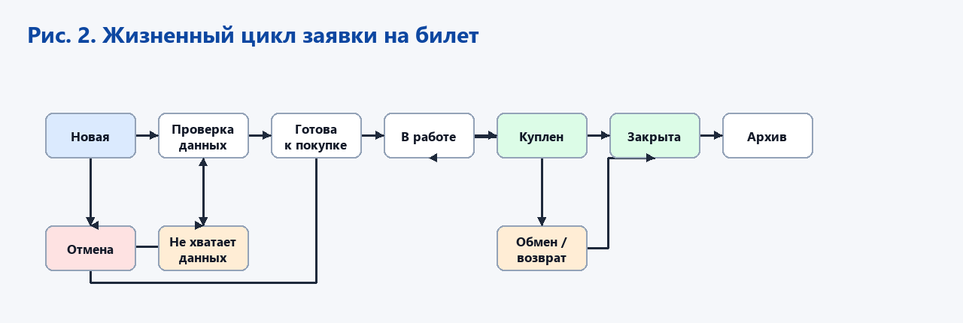
Рис. 2. Жизненный цикл заявки на билет

Статус на экране | Смысл для бизнеса
Новая | Заявка поступила, ещё не обработана
Проверка данных | Оператор сверяет ФИО, даты, маршрут, документы
Не хватает данных | Ждём информацию от координатора или сотрудника
Готова к покупке | Все данные есть, можно покупать билет
В работе | Идёт покупка у перевозчика или агентства
Куплен | Билет оформлен, можно прикрепить PDF
Нужен обмен | Требуется переоформление билета
Возврат | Оформляется возврат средств
Отмена | Поездка отменена
Не явился | Сотрудник не воспользовался билетом
Закрыта | Случай завершён
Архив | Убрано из активной работы

6. Документооборот
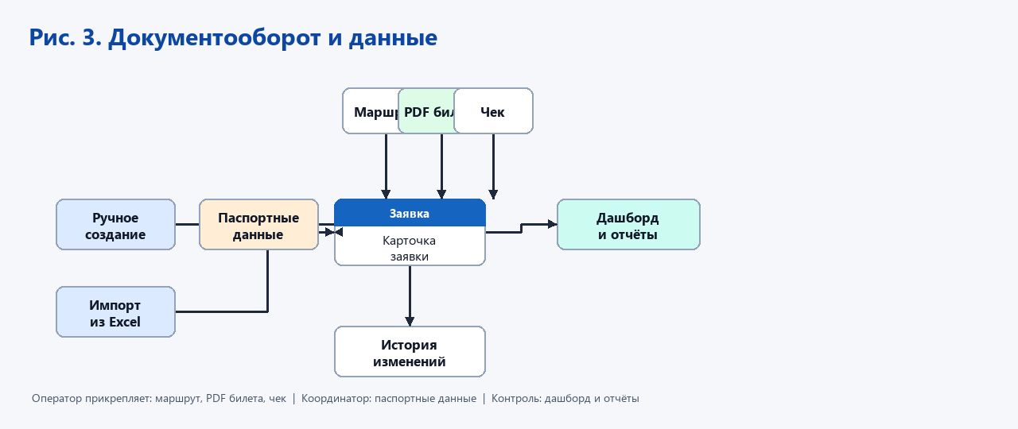
Рис. 3. Документооборот и данные

Типы вложений к заявке:
Тип | Когда прикрепляют
Маршрут | После согласования маршрута
PDF билета | После покупки
Чек / квитанция | После оплаты
Ваучер | При бронировании через агентство
Прочее | Любые дополнительные материалы

Ограничения: до 10 файлов на заявку, размер одного файла до 20 МБ. Форматы: PDF, JPG, PNG, DOC, DOCX, XLS, XLSX.
Паспортные данные и дата рождения хранятся в зашифрованном виде. Просмотр доступен только пользователям с отдельным правом.

7. Разделы экрана «Билеты»
После входа в раздел доступны 7 вкладок:
Вкладка | Для кого | Назначение
Список | Все с правом просмотра | Таблица заявок и карточка выбранной заявки
Канбан | Операторы, руководство | Наглядная доска по этапам
Дашборд | Руководство | Сводные цифры и показатели
Отчёты | Руководство, бухгалтерия | Потери, возвраты, обмены
Импорт | Операторы | Загрузка Excel-реестров
Справочники | Администратор, координаторы | Объекты и сотрудники
Правила SLA | Администратор | Настройка контрольных сроков

В верхней части страницы отображаются активные SLA-уведомления (если есть).

8. Пошаговые сценарии работы

8.1. Координатор: создать заявку
- Открыть «Билеты» и нажать «Создать заявку».
- Выбрать сотрудника из справочника или ввести ФИО нового.
- Выбрать объект (филиал).
- Указать даты вылета и прибытия, маршрут, стоимость (если известна).
- При срочности включить «Срочная заявка».
- Нажать «Создать». Заявка появится в статусе «Новая».

8.2. Оператор: обработать заявку
- Открыть вкладку «Список» или «Канбан».
- Выбрать заявку и открыть карточку.
- Проверить данные сотрудника и маршрут.
- Нажать «Сменить статус» и выбрать следующий этап.
- При необходимости добавить комментарий.
- После покупки прикрепить PDF билета и чек.
- Перевести в «Куплен», затем в «Закрыта» после поездки.

8.3. Если не хватает данных
- Перевести заявку в «Не хватает данных».
- Оставить комментарий с перечнем недостающего.
- Координатор дополняет данные в справочнике или заявке.
- После получения данных вернуть в «Проверка данных».

8.4. Возврат, обмен или потеря
- Через статус: «Нужен обмен» -> «В работе» -> «Куплен»; «Возврат» -> «Закрыта».
- Через финансовые операции (вкладка «Отчёты»): зафиксировать потерю, возврат или обмен с суммой и причиной.
- Новая потеря за сутки попадает в SLA-уведомления.

8.5. Руководитель: ежедневный контроль
- Открыть «Дашборд»: активные заявки, вылеты сегодня/завтра/3 дня, проблемные объекты.
- Просмотреть SLA-уведомления в шапке страницы.
- При необходимости открыть «Отчёты» и выгрузить потери за период в Excel.

8.6. Администратор: объекты
- Вкладка «Справочники» -> блок объектов.
- Создать объект: код, название, регион.
- При необходимости отключить неактуальный объект.
Создание объектов доступно только администратору.

9. Канбан и дашборд
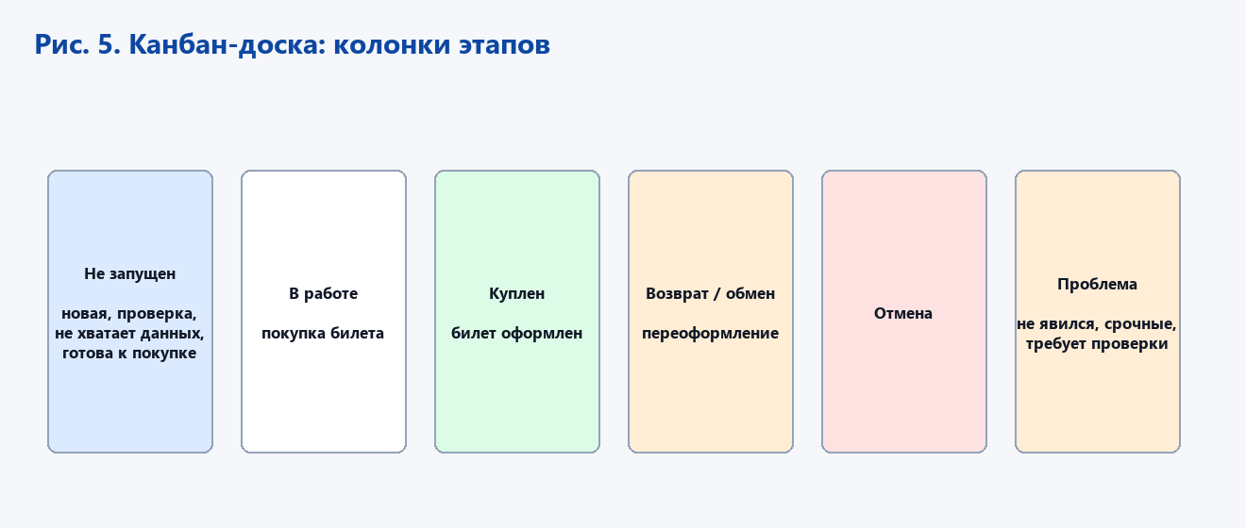
Рис. 5. Канбан-доска: колонки этапов

Колонки канбана:
- Не запущен - новая, проверка, не хватает данных, готова к покупке.
- В работе - идёт покупка билета.
- Куплен - билет оформлен.
- Возврат / обмен - переоформление или возврат.
- Отмена - отменённые заявки.
- Проблема - не явился, срочные, требует проверки.
Дашборд показывает:
- Число активных заявок и разбивку по статусам.
- Вылеты сегодня, завтра и в ближайшие 3 дня.
- Топ объектов с проблемами и топ исполнителей по нагрузке.

10. Импорт из Excel
Импорт предназначен для переноса накопленных таблиц при запуске или миграции с Excel-учёта. Для ежедневной работы рекомендуется создавать заявки вручную.
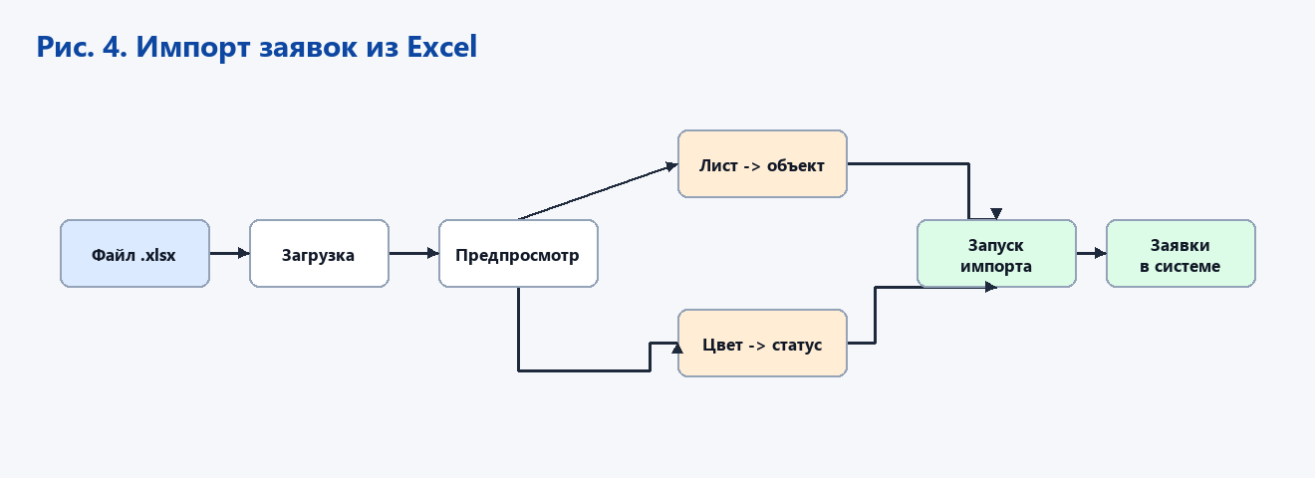
Рис. 4. Импорт заявок из Excel

Шаги для оператора:
- Вкладка «Импорт» -> «Загрузить .xlsx» (до 50 МБ).
- Проверить предпросмотр листов и строк.
- Для каждого листа указать объект (филиал).
- При необходимости скорректировать соответствие цветов и статусов.
- Выбрать стратегию дубликатов (обычно «пропустить»).
- Нажать «Запустить импорт».
Типовые цвета ячеек при импорте:
Цвет в Excel | Статус в системе
Белый | Новая
Зелёный | Куплен
Жёлтый | В работе
Красный | Отмена
Оранжевый | Нужен обмен
Голубой | Проверка данных
Серый | Закрыта

11. Контроль SLA
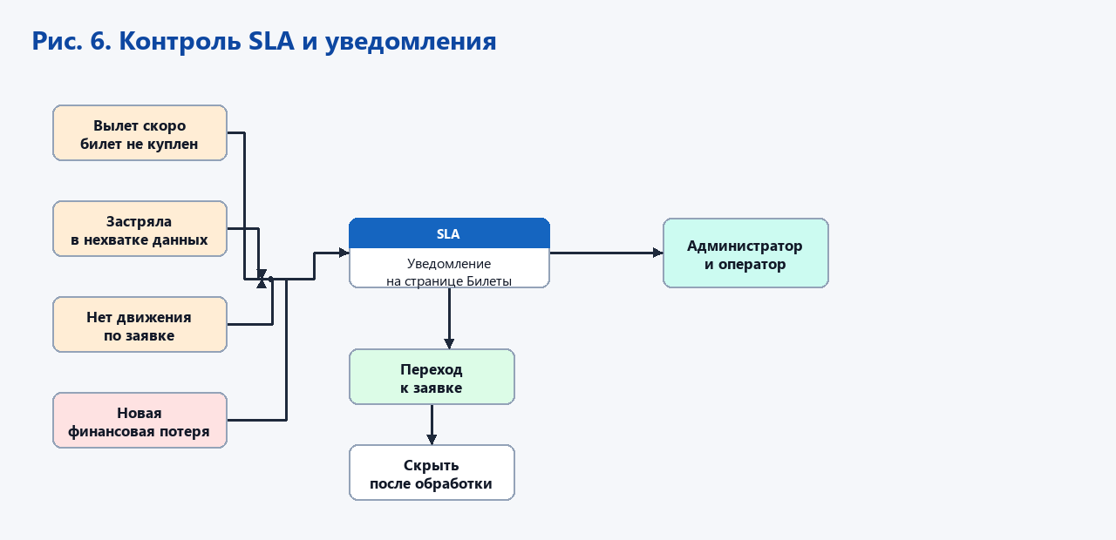
Рис. 6. Контроль SLA и уведомления

Правило | Смысл | Порог по умолчанию
Вылет скоро | Вылет через N дней, билет ещё не куплен | 3 дня
Не хватает данных | Заявка долго в статусе «не хватает данных» | 3 дня
Нет движения | Статус не менялся слишком долго | 5 дней
Новая потеря | Зафиксирована финансовая потеря за сутки | 24 часа

Пороги настраиваются администратором на вкладке «Правила SLA». Уведомления показываются на странице «Билеты»; после обработки их можно скрыть.

12. Отчёты
Отчёт по потерям:
- Фильтр по периоду, объекту и типу операции.
- Итоговые суммы по потерям, возвратам и обменам.
- Выгрузка в Excel для бухгалтерии.
Экспорт заявок:
Из списка заявок можно выгрузить отфильтрованный реестр в Excel (нужно право на изменения).

13. Типовой рабочий день
Время | Координатор | Оператор | Руководитель
Утро | Создаёт заявки, помечает срочные | Проверяет SLA, берёт «новые» | Смотрит дашборд и вылеты
День | Дополняет данные по запросу | Покупает билеты, меняет статусы | Контролирует «проблемную» колонку
Вечер | - | Закрывает завершённые поездки | При необходимости - отчёт по потерям

14. Ограничения модуля
Ожидание | Реальность
Покупка билета в системе | Нет - покупка у перевозчика вне системы
Интеграция с Telegram-ботом | Нет - только веб-интерфейс
Связь с разделом «Задачи» | Нет - отдельный контур
Email/SMS-рассылка уведомлений | Нет - уведомления внутри раздела «Билеты»

15. Краткая памятка
- Заявка - центральный объект; всё ведётся вокруг неё.
- Статус отражает этап; в основном меняет оператор.
- Документы прикрепляются к заявке после покупки.
- Канбан и дашборд - для руководства и оперативного контроля.
- SLA - страховка от «забытых» заявок.
- Импорт - для перехода с Excel, не для ежедневной рутины.

